CÓDIGO DE COLORES DE RESISTENCIAS

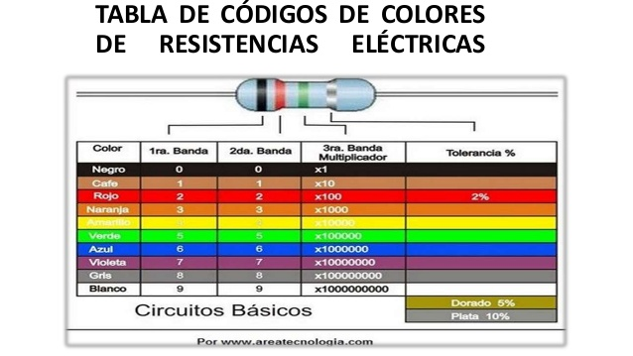

1ª BANDA | 2ª BANDA | 3ªBANDA | 4ªBANDA | VALOR
ROJO | NARANJA | AMARILLO | DORADO | 23*10^4+- 5%
ROJO | ROJO | ROJO | DORADO | 22*10^2+- 5%
VIOLETA | AZUL | MARRÓN | PLATA | 76*10 +- 10%
MARRÓN | NEGRO | NEGRO | DORADO | 10+-5%
ROJO | ROJO | MARRÓN | MARRÓN | 220
VIOLETA | AZUL | NARANJA | ROJO | 76*10^3
BLANCO | NEGRO | MARRÓN | PLATA
BLANCO | GRIS | NARANJA | PLATA
VERDE | AMARILLO | NARANJA | MARRÓN
MARRÓN | VIOLETA | AZUL | ORO
VERDE | AZUL | NEGRO | ORO
AMARILLO | AMARILLO | NARANJA | PLATA
NEGRO | AZUL | AMARILLO | PLATA
ROJO | AMARILLO | NARANJA | PLATA

